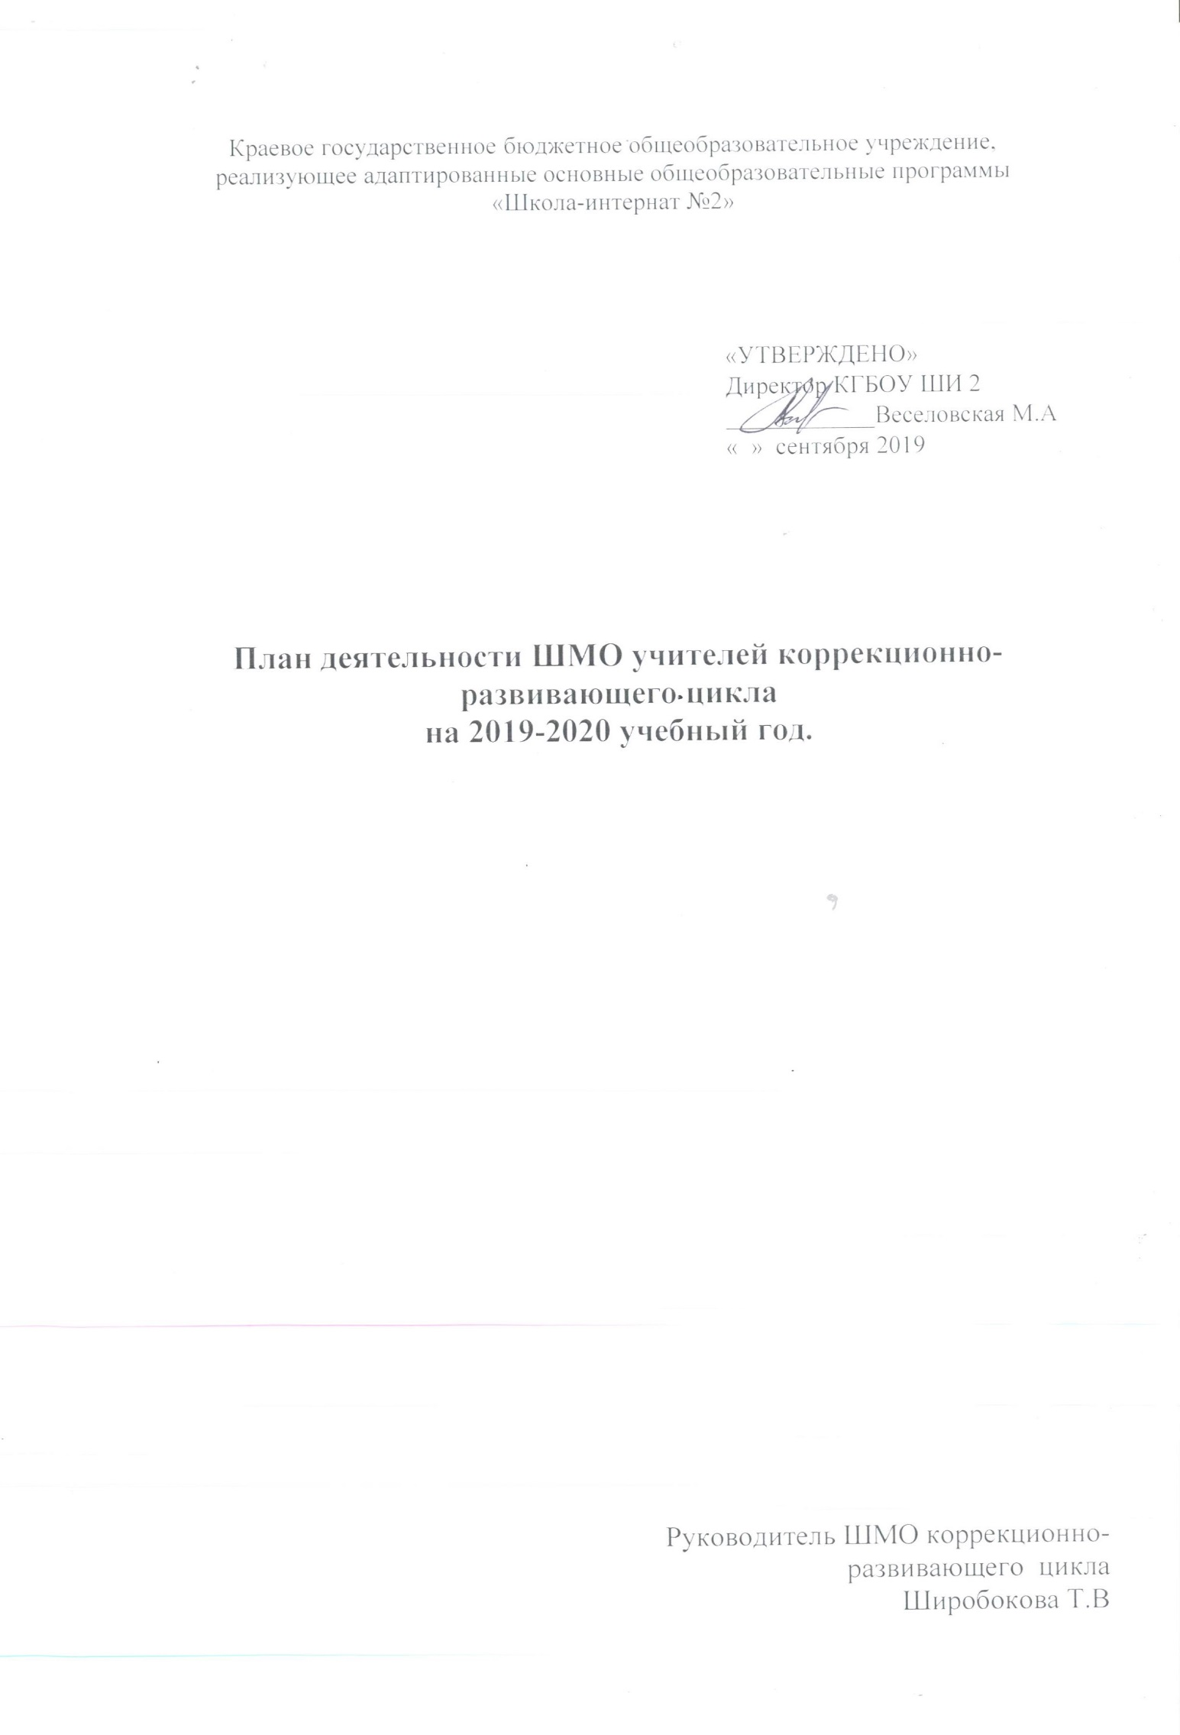

**Тема: «Использование современных образовательных технологий в работе педагога как инструмент повышения качества образования обучающихся с ОВЗ»**.

**Цель:** повышение профессиональной и предметной компетентности педагогов, коррекционно-развивающего цикла в рамках реализации требований ФГОС ООО в КГБОУ ШИ2.

**Задачи:**

Реализовать требования ФГОС ООО в практику работы учителей коррекционно-развивающего цикла.

Изучить, обобщить и применить на практике успешный опыт работы коллег реализующих требования ФГОС в своей деятельности.

Ознакомиться с новыми вариативными формами коррекционной работы и внедрять их в практику.

**Планируемый результат:**

-Повышения уровня компетенции преподавателей.

-Разработка и проведение открытых мероприятий для анализа со стороны коллег.

-Участие в школьных стратегических проектах .

-Организация работы по темам самообразования.

-Организация совместной проектной работы:«дерево взаимодействия».

-Образовательным продуктам являются: 9 разработанных статей, по темам самообразования, конспекты занятий, обновленные программы по РММ, сенсорному развитию, кейсы с дидактическими играми, сценарий к спектаклю «Кошкин дом», презентации, 2проекта.

|  |  |  |  |
| --- | --- | --- | --- |
| **№** | **Вопросы для рассмотрения** | **Дата** | **Ответственный** |
| **Тема: использование современных образовательных технологий в работе педагога как инструмент повышения качества образования обучающихся с ОВЗ**. | | | |
| 1 | **Заседание № 1 -круглый стол**  **ТЕМА: «Планирование и организация методической работы ШМО педагогов коррекционно- развивающего цикла.»**  1. Утверждение плана работы ШМО на 2019-2020 учебный год.  2.Корректировка и утверждение тем по самообразованию учителей и карт-программ профессионального роста **(Приложение 1)**  3. Корректировка и утверждение рабочих программ по предметам коррекционного цикла.  4. Изменения, корректировка в диагностическом материале обучающихся.  5. Междисциплинарное взаимодействие педагогов предметов коррекционно-развивающего цикла:«Содружество».  «Дерево взаимодействия» (обратная связь педагогов и родителей):обсуждение совместного проекта.  Распределение обязанностей по проекту. | Сентябрь  05.09.19 | Широбокова Т.В.  Все учителя коррекционно-развивающего цикла  Все учителя коррекционно-развивающего цикла |
| 2 | **Заседание № 2 -педагогическая дискуссия.**  **Тема: «Развитие ориентировки в пространстве у детей с нарушением зрения».**  **1.Выступление по теме самообразованию: «**Особенности формирования представлений о пространстве у лиц с ОВЗ по зрению».  **(Приложение 2)**  2.**Выступление по теме самообразованию**: «Использование современных технологий в создании условий для пространственно- ориентировочной среды детей с ОВЗ по зрению дошкольного возраста».  **(приложение3)**  **3.Выступление по теме самообразования**: «Развитие познавательных процессов у детей с ОВЗ по зрению младшего школьного возраста»..**(Приложение4)**  4.Отчет по результатам входной диагностики обучающихся. **(Приложение5)**  5.Заполнение графика взаимопосещения образовательных практик с целью обмена.  **(Приложение6)**  6.Заполнение Каталога полезности/ уникальности  7. Участие в школьных стратегических проектах: шанс, территория взаимодействия,успех каждого, педагогическая навигация.  8.Обсуждение информации на школьный сайт.  9. Промежуточные результаты по проблемной теме ШМО | Октябрь- ноябрь  29.10.19 | Кортелев К.В.  Лукашенко Т.Б.  Левченко О.Н.  Все учителя коррекционно-развивающего цикла |
| 3 | **Заседание № 3 - методическая копилка.**  **Тема: «Использование различных технологий, методов и приёмов на коррекционных уроках для развития творческой активности школьников».**  **Выступление по теме самообразования**: «Театральная деятельность в коррекционной школе с детьми с ОВЗ по зрению». **(Приложение 7)**  1.Отчет за 1 полугодие 2019-2020 учебный год. **(Приложение 8)**  2. Обзор методической литературы.  3.**Выступление по теме самообразования: «С**енсорное развитие детей младшего школьного возраста с легкой умственной отсталостью посредством дидактической игры».**(Приложение 9)**  **4. Выступление по теме самообразования**: «Развитие мелкой моторики рук и творческих способностей детей и подростков с ОВЗ по зрению через тестопластику». **(Приложение 10)** | Январь  15.01.20 | Руководитель МО  Карпова Н.А.  Новоженина Т.Б.  Клочкова Г.А.  Караваева Е.С. |
| 4 | **Заседание № 4 – дискуссионная площадка.**  **Тема:«Повышение качества образования через применение активных методов обучения на коррекционных уроках».**  **Выступление по теме самообразования**: «Активные методы обучения».**(Приложение 11)**  1.Взаимопосещение занятий с целью обмена ППО технологий на уроке.  **2. Выступление по теме самообразования**: «Формирование основ социализации детей с нарушением зрения на уроках СБО в условиях ФГОС-ОВЗ». ( методы и приемы) **(Приложение 12)**  4. Обсуждение информации на школьный сайт. | Март  25.03.20 | Кабанова И.В  Широбокова Т.В.  Все учителя коррекционно-развивающего цикла |
| 5 | **Заседание 5 - образовательный форсайт.**  **Тема: «Анализ деятельности ШМО за 2019-2020 уч. год.»**  1. Анализ проведенного мониторинга обучающихся.**(Приложение 13)**  2. Анализ реализации плана работы за 2 полугодие.**(Приложение 14)**  3. Составление и обсуждение примерного плана работы учителей коррекционно-развивающего цикла на 2020 - 2021 учебный год.  4.Отчёт каждого с «продуктом» по теме самообразования. **(Приложение 15)** | Май  20.05.20 | Все учителя коррекционно-развивающего цикла  Руководитель МО  .  Все учителя коррекционно-развивающего цикла |

Руководитель ШМО коррекционно-развивающего цикла Широбокова Т.В.